http://www.maturski.org

Projektni zadatak
Virtuelna multimedijalna biblioteka

Namjena multimedijalne biblioteke je arhiviranje nekoliko vrsta datoteka,tačnije tekstualnih,zvučnih,video datoteka kao I slika.Datoteke se mogu dodati sa lokalnog diska,a tekstualne datoteke I sa web stranice.Datoteke se smiještaju unutar trenutnog direktorijuma u kojem se nalazi Macromedia Director.Potrebno je unutar tog foldera kreirati sljedeće foldere:/sound,/text,/webtext,/video./soundplaylist,/image.
Početni ekran aplikacije je dat na sljedećoj slici.

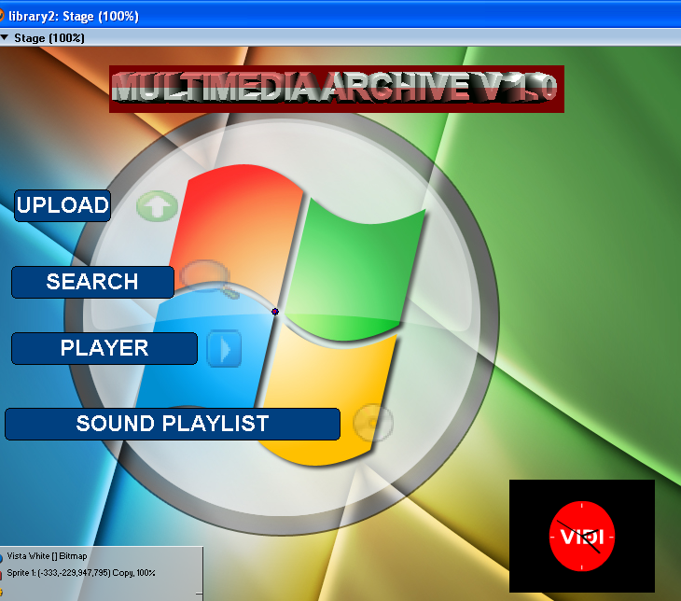

Odabirom opcije Upload korisniku je omogućeno da dodaje datoteke sa lokalnog diska ili ,eventualno, interneta.
Primjer upload-a tekstualnog fajla je dat na sljedećoj slici:
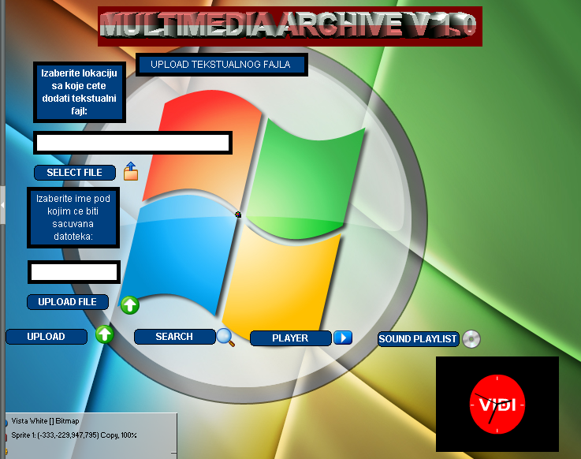

Aktivacijom dugmeta Select file otvara se dijalog za izbor datoteke.Takođe je neophodno unijeti naziv pod kojim će datoteka biti sačuvana.Ukoliko su parametri uneseni,klikom na dugme Upload datoteka se pamti na sljedeći način:ukoliko je npr. datoteka tekstualna,unutar unaprijed kreiranog foldera text koji se nalazi unutar instalacionog foldera Directora(npr. C:\Director MX 2004\text),se kreira nova datoteka koja nosi ime fajla koji dodajemo,i čiji je sadržaj string koji specifikuje adresu sa koje je dodana datoteka.
Lingo skript za Select file:
on mouseUp me

fajl=new xtra("fileio")
fajl.setFilterMask("Text")
rezultat=fajl.displayOpen()
if rezultat=EMPTY THEN
alert "Izaberite datoteku!"
else
member("lokacijatextlocal").text=string(rezultat)
updateStage
end if

end

Lingo skript za Upload file:

global lokacija
on mouseUp me
fajl1=new xtra("fileio")

putanja=member("lokacijatextlocal").text
imeFajla=member("tekstimeizbor").text
if putanja=EMPTY THEN
alert("Unesite putanju do datog fajla!")
else if imeFajla=EMPTY THEN
alert "Izaberite ime pod kojim ce datoteka biti sacuvana!"

else
lokacija=string(_player.applicationPath & "text\")
fajl1.openFile(putanja,0)

fajl2=new xtra("fileio")

fajl2.createFile(string(lokacija & string(imeFajla) ))
fajl2.openFile(string(lokacija & string(imeFajla) ),0)
fajl2.writeString(putanja)

alert "Upload uspjesan!"
end if
end

Izborom opcije Search sa početne strane moguće je pretražiti biblioteku prema tipu i imenu datoteke.Izgled ekrana za pretragu dat je na slijedećoj slici:
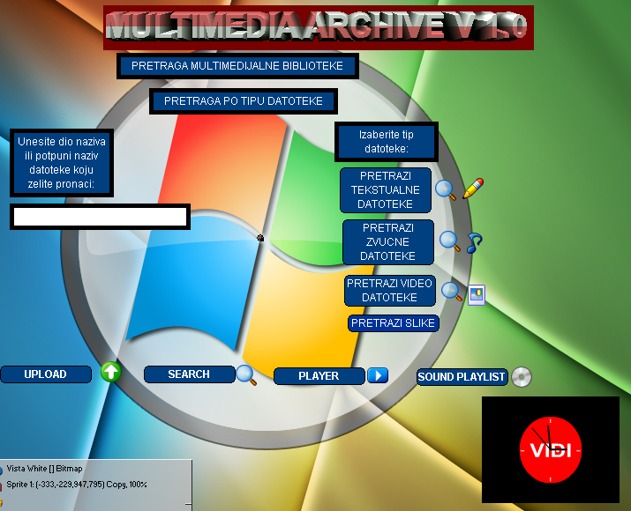

Na primjer,ako pretražujemo tekstualne datoteke klikom na dugme Pretraži tekstualne datoteke pokrece se skript:

global tipDatoteke
on mouseUp me

fileList=[]
fileListWeb=[]
wantedList=[]
wantedListWeb=[]
uzorak=member("uzorakpotipu").text
if uzorak=EMPTY THEN
ALERT "Unesite kljucnu rijec pretrage!"
else
repeat with i = 1 to 1000

n = getNthFileNameInFolder(string(_player.applicationPath & "text\"),i)
--spisak imena u folderu u kojem su smjestene datoteke
if n = EMPTY then exit repeat
fileList.add(n)
end repeat
duzina=fileList.count()
repeat with j=1 to duzina
linija = fileList.getAt(j)
if linija contains uzorak then--provjera da li ime datoteke sadrzi uzorak po kojem pretrazujemo
wantedList.add(string(linija))--ako sadrzi dodajemo ime datoteke u listu pronadjenih datoteka

end if
end repeat
tekst1=""

REPEAT with k=1 to wantedList.count()
clan=wantedList.getAt(k)
member("rezultatpretrage").line[k]=string(clan)--u tekstualno polje na slijedecoj strani dodajemo linije sa rezultatima pretrage

end repeat
repeat with k = 1 to 1000
m = getNthFileNameInFolder(string(_player.applicationPath & "webtext\"), k)--spretraga datoteka prikljucenih sa web-a,slicno kao gore
if m = EMPTY then exit repeat
fileListWeb.add(m)
end repeat
duzinaWeb=fileListWeb.count()
repeat with p=1 to duzinaWeb
linijaWeb = fileListWeb.getAt(p)
if linijaWeb contains uzorak then
wantedListWeb.add(string(linijaWeb))

end if
end repeat

REPEAT with m=1 to wantedListWeb.count()
clanWeb=wantedListWeb.getAt(m)
member("rezultatwebpretrage").line[m]=string(clanWeb)

end repeat

updateStage
tipDatoteke="text"--globalna promjenljiva koja specifikuje tip datoteka koje trazimo.Upotrebljiv prilikom reprodukcije datih datoteka.
_movie.go(81)
end if

end

Slijedeći ekran prikazuje rezultate pretrage:
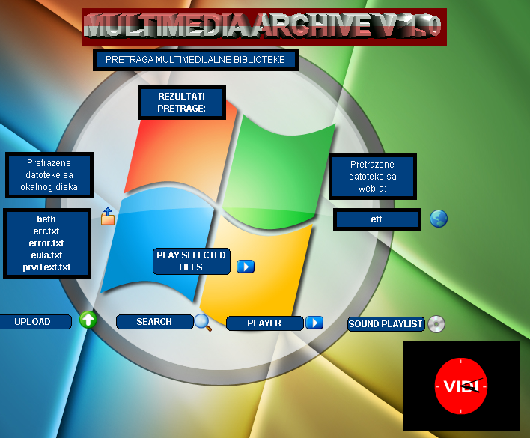

Klikom na dugme Play selected files dolazimo do ekrana na kojme je moguće pokrenuti selektovanu datoteku.Utvrdjujemo koja je datoteka selektovana tako što polju sa rezultatima pridružimo skript:

global lineText1
global izvortext
global izvorsound
global izvorvideo
on mouseUp me
pointClicked = _mouse.mouseLoc--mjesto u polju na koje je klikmuto misem
currentMember = sprite(5).member
lineNum = sprite(5).pointToLine(pointClicked)--redni broj linije teksta koja je kliknuta
lineText1 = currentMember.line[lineNum]--tekst sa te linije
izvortext="local"
izvorsound="local"
izvorvideo="local"--tip datoteke:lokalna ili web

end

Dugmetu Play Selected files je pridružen skript:

global tipDatoteke
global lineText1--ime selektovane datoteke iz polja sa rezultatima
on mouseUp me
if lineText1=EMPTY then
alert "Izaberite datoteku!"

else if tipDatoteke="text" then
member("texttrenutniclan").text=string(lineText1)
_movie.go(101)
--navigacija do frejma u kojem se nalazi player za odredjenu vrstu datoteka
else if tipDatoteke="video" then
member("videotrenutniclan").text=string(lineText1)
_movie.go(106)
else if tipDatoteke="sound" then
member("zvuktrenutniclanime").text=string(lineText1)
_movie.go(111)
else if tipDatoteke="image" then
member("nazivslike").text=string(lineText1)
_MOVIE.GO(131)
end if

Playeri:

Sound player:
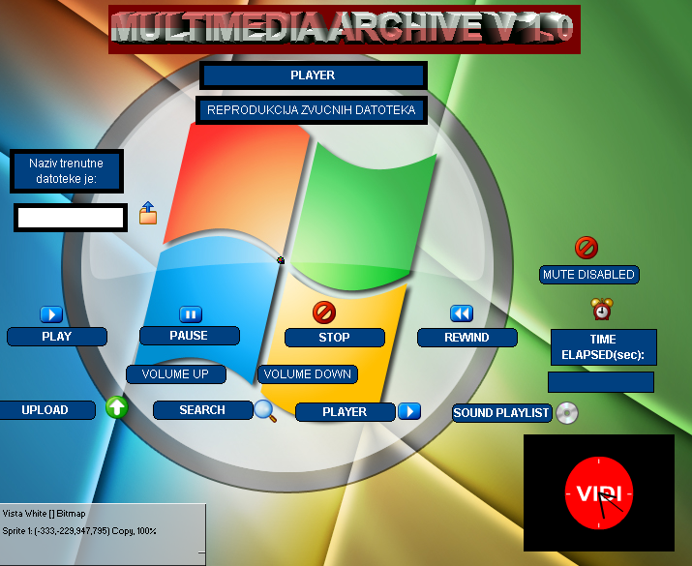

Skript za Play dugme:

global izvorsound--definisana ranije,specifikacija da li je fajl lokalni ili sa web-a
on mouseUp me
member("mutezvuk").text="MUTE DISABLED"--po dafaultu mute je iskljucen
zvukClan=_movie.newMember(#sound)
SOUND(1).VOLUME=250--default volume
odrediste=member("zvuktrenutniclanime").text
if odrediste=EMPTY THEN
ALERT "IZABERITE NEKU DATOTEKU!"
else if izvorsound="web" then--za datoteku sa web-a
fajl2=new xtra("fileio")
fajl2.openFile(string(_player.applicationPath & "websound\" & string(odrediste)),0)--otvara se fajl koji nosi ime datoteke
adresa=fajl2.readLine()--cita se adresa sa oje je fajl upload-ovan
fajl2.closeFile()
set mynetid = preloadNetThing(string(adresa))
downLoadNetThing("http://" & string(adresa), the applicationPath & string(odrediste))
sound(1).volume=250
sound(1).playFile(string(the applicationPath & string(odrediste)))

else if izvorsound="local" then --za lokalnu datoteku
fajl3=new xtra("fileio")

fajl3.openFile(string(_player.applicationPath & "sound\" & string(odrediste)),0)
adresa2=fajl3.readLine()
fajl3.closeFile()
sound(1).volume=250
sound(1).playFile(string(adresa2))--koristi se metoda playFile() zvucnog kanala

end if
END

Skript za Volume up dugme:
on mouseUp me
jacinaZvuka= sound(1).volume
if jacinaZvuka<1000 then
jacinaZvuka=jacinaZvuka+100
sound(1).volume=jacinaZvuka
end if
end

Reprodukcija video datoteka:
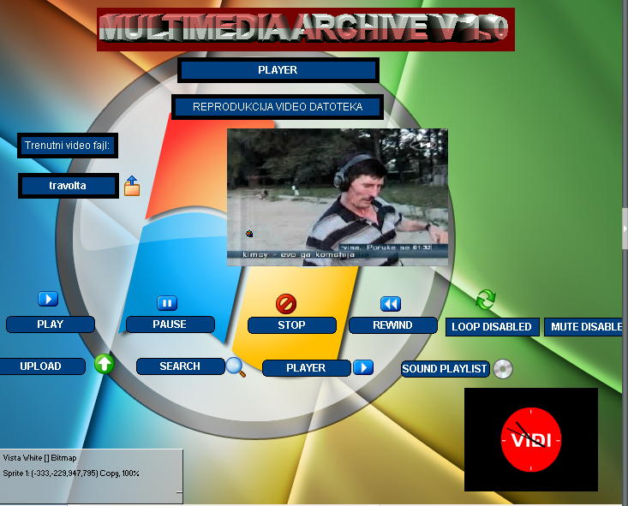

Skript za play dugme:

global izvorvideo
global objWindow
global videoClan

on mouseUp me
MEMBER("VIDEO").fileName=EMPTY
member("loop").text="LOOP DISABLED"
updateStage
member("video").stop()
member("video").audio=true--reprodukcija zvuka je omogucena

odrediste=member("videotrenutniclan").text
if odrediste=EMPTY THEN
ALERT "IZABERITE NEKU DATOTEKU!"

else if izvorvideo="local" then
fajl3=new xtra("fileio")

fajl3.openFile(string(_player.applicationPath & "video\" & string(odrediste)),0)
adresa2=fajl3.readLine()--ocitavanje adrese na kojoj se nalazi datoteka
fajl3.closeFile()
member("video").fileName=string(adresa2)--fajl sa adrese se pridruzuje windowsmedia cast memberu 'video'

end if
END

Skript za Loop disabled/enabled dugme:
on mouseUp me
if member("poljeloop").text="LOOP ENABLED" then
member("poljeloop").text="LOOP DISABLED"
member("video").loop=FALSE
else if member("poljeloop").text="LOOP DISABLED" then
member("poljeloop").text="LOOP ENABLED"
member("video").loop=TRUE

end if
end

Preglednik slika:

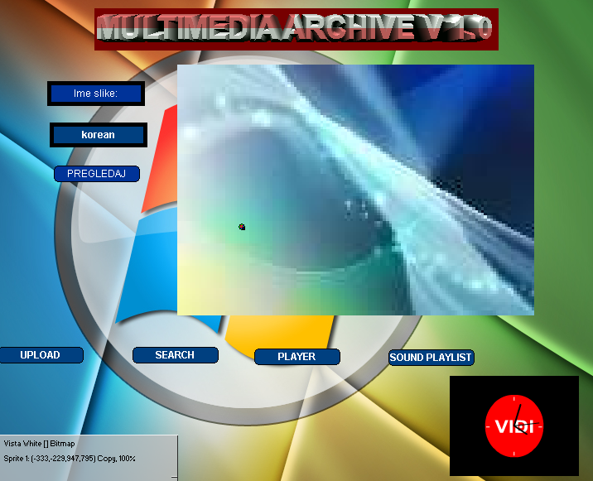

Skript za dugme Pregledaj:

on mouseUp me
odrediste=member("nazivslike").text
if odrediste=EMPTY THEN
ALERT "IZABERITE NEKU DATOTEKU!"

else
fajl3=new xtra("fileio")

fajl3.openFile(string(_player.applicationPath & "image\" & string(odrediste)),0)
adresa2=fajl3.readLine()

fajl3.closeFile()
fajl33=new xtra("fileio")
member("bmp1").fileName=string(adresa2)--datoteka sa navedene adrese je pridruzena bitmap cast memberu 'bmp1'
updateStage

end if
end

Preglednik teksta:

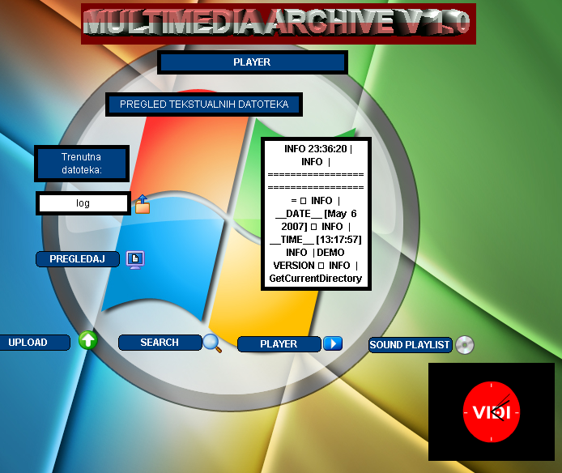

Skript za dugme Pregledaj(tekst):
global theNetId
global izvortext
on mouseUp me

odrediste=member("texttrenutniclan").text
if odrediste=EMPTY THEN
ALERT "IZABERITE NEKU DATOTEKU!"
else if izvortext="web" then--za web datoteke
fajl2=new xtra("fileio")
fajl2.openFile(string(_player.applicationPath & "webtext\" & string(odrediste)),0)
adresa=fajl2.readLine()
fajl2.closeFile()
theNetID = getNetText(string(adresa))

else if izvortext="local" then --lokalni fajlovi
fajl3=new xtra("fileio")

fajl3.openFile(string(_player.applicationPath & "text\" & string(odrediste)),0)
adresa2=fajl3.readLine()--ocitavanje adrese sa koje je dodan fajl u biblioteku

fajl3.closeFile()
fajl33=new xtra("fileio")--otvaranje fajla sa adrese
fajl33.openFile(string(adresa2),0)
sadrzaj=fajl33.readLine()--citanje sadrzaja .txt datoteke
fajl33.closeFile()
member("ispistextpregleda").text=string(sadrzaj)
updateStage

end if
END

Provjera uspješnosti pribavljanja teksta iz datoteke locirane na web adresi,se vrši tako što se u 1 frejm smijesti skript:

global theNetID
on exitFrame me

if netDone(theNetID) then
member("ispistextpregleda").text = netTextResult(theNetID)
end if
end

Odabirom opcije Sound playlist korisniku je omogućeno kreiranje listi zvučnih datoteka,kao i popunjavanje datih listi datotekama po izboru.

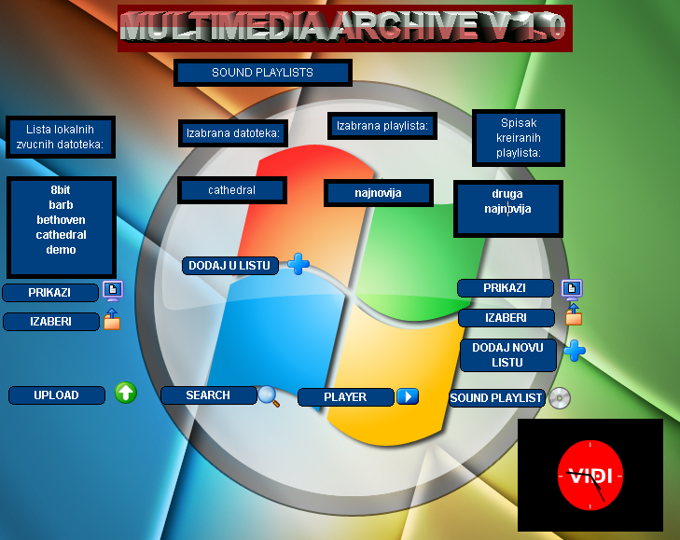

Dugmetu za prikaz listi pridružen je sprajt:

global tipDatoteke
on mouseUp me

fileList=[]--nova lista fajlova koji se nalaze u folderu /soundplaylist

repeat with i = 1 to 1000

n = getNthFileNameInFolder(string(_player.applicationPath & "soundplaylist\"), i)
if n = EMPTY then exit repeat
fileList.add(n)
end repeat
duzina=fileList.count()
repeat with j=1 to duzina
linija = fileList.getAt(j)
member("playlistlista").line[j]=string(linija)--ispis postojecih listi

end repeat
END

Dugmetu za dodavanje zvučne datoteke u izabranu listu pridružen je sprajt:

global playlist1
on mouseUp me
if member("selectedsoundfile").text=EMPTY THEN
ALERT "Trebate izabrati datoteku!"
else if member("playlistpolje").text=EMPTY then
alert "Trebate izabrati listu zvucnih datoteka!"--provjere da li je korisnik izabrao zvucnu datoteku koju dodaje te listu datoteka u koju ce je dodati
else

fajl1=new xtra("fileio")

imeFajla=member("selectedsoundFile").text
imeListe=member("playlistpolje").text

lokacija=string(_player.applicationPath & "soundplaylist\")
fajl1.openFile((string(lokacija) & string(imeListe)),0 )
playlist1=propList()

setaProp playlist1, string(imeFajla), string(imeListe)--property lista sa imenima datoteka,kojima je pridruzena lista u kojoj se nalaze.U ovom slucaju imeFajla je property.Ukoliko vec postoji,pridruzuje mu se ime nove Liste,a ukoliko ne postoji kreira se novi property

fajl1.writeString(string(imeFajla))--upisivanje imena datoteke u fajl sa imenom liste je ostavljeno,medjutim neefikasno zbog nemogucnosti kreiranja novih redova,sto dovodi do zamjene prethodnog fajla novim,te se lista ustvari sastoji od samo 1 fajla.

fajl1.closeFile()
alert "Dodavanje datoteke uspjesno"
end if
end

Aktivacijom opcije Dodaj novu listu otvara se sljedeći ekran:

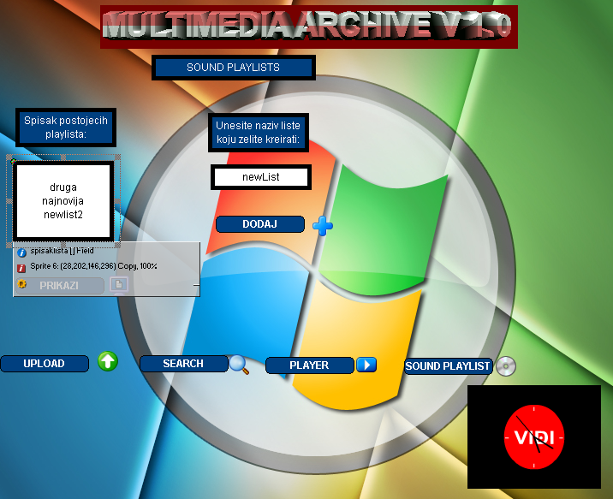

Dugmetu Dodaj je pridružen skript:

global potvrda
on mouseUp me
imeListe=member("imeliste").text --ime liste koju dodajemo
potvrda="moze"--specifikacija da li navedena lista vec postoji
fileList = [ ]
repeat with i = 1 to 100
n = getNthFileNameInFolder(the moviePath, i)
if n = EMPTY then exit repeat
fileList.append(n)
end repeat
repeat with j=1 to fileList.count
if fileList.getAt(j)=imeListe then
potvrda="nemoze"
end if
end repeat
if member("imeliste").text=EMPTY then--ukoliko nije uneseno ime nove liste
alert "Unesite naziv liste koju zelite kreirati!"
else if potvrda="nemoze" then
alert "Lista sa navedenim imenom vec postoji!"

else if potvrda="moze" then--ukoliko ne postoji lista sa navedenim imenom

fajl1=new xtra("fileio")
lokacija=string(_player.applicationPath & "soundplaylist\")
fajl1.createFile(string(lokacija) & string(imeListe) )--kreiramo datoteku sa imenom liste u koju ce se kasnije upisivati reference na zvucne datoteke

fajl1.closeFile()
k= member("spisaklista").lineCount
l=k+1
member("spisaklista").line[l]=string(imeListe)
--u polje u kom su navedene postojece liste dodajemo novokreiranu listu

end if
end

Napomena:Zbog nedostatka prostora prikazani su samo odredjeni skriptovi,primjerci nekih navigacionih prozora,te njihova primjena.

